ROYAUME DU MAROC  REGION DE RABAT SALE KENITRA |  | المملكة المغربية  جهة الرباط سلا القنيطرة

الخصائص الديموغرافية والسوسيو اقتصادية للسكان

الإحصاء العام للسكان والسكنى 2014
سيدي قاسم | العمالة/ الإقليم:
سيدي قاسم | الجماعة:

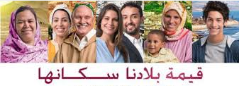

الفهرس

- الخصائص الديموغرافية.................................................. 3
- السكان والأسر.................................................. 3
- الحالة الزواجية والخصوبة ................................... 4
- المميزات السوسيو اقتصادية ............................................ 5
- الأمية والتعليم .................................................. 5
- الشغل والنشاط الإقتصادي ..................................... 5
- الأشخاص ذووا الإحتياجات الخاصة ........................... 6
- ظـــروف سكن الأســــر .................................................. 7
- خصائص المسكن................................................ 7
- تجهيزات المسكن ............................................... 8

I-الخصائص الديموغرافية
- السكان والأسر
  - عدد السكان:
حسب الإحصاء العام للسكان والسكنى 2014 بلغ عدد سكان جماعة دار الكداري 6 643 نسمة، منهم :50,3% ذكور و 49,7 % إناث.
توزيع السكان حسب فئات الأعمار والجنس
فئات العمر | الذكور | الإناث | المجموع
4-0 | 359 | 402 | 761
9-5 | 299 | 289 | 588
14-10 | 300 | 293 | 593
19-15 | 292 | 303 | 595
24-20 | 251 | 333 | 584
29-25 | 278 | 291 | 569
34-30 | 297 | 273 | 570
39-35 | 236 | 234 | 470
44-40 | 223 | 191 | 414
49-45 | 224 | 180 | 404
54-50 | 141 | 181 | 322
59-55 | 124 | 110 | 234
64-60 | 118 | 109 | 227
69-65 | 44 | 49 | 93
74-70 | 57 | 54 | 111
75 فأكثر | 58 | 50 | 108
المجموع | 3 301 | 3 342 | 6 643

  - الفئات العمرية:
حسب السن، تشكل الفئة العمرية:
- التي تقل عن 15 سنة:29.3 %،
- والتي تبلغ بين 15 سنة و60 سنة:62.6%،
- وأكثر من 60 سنة:8.1%.
أما فيما يخص الفئات العمرية الوظيفية فعددهم كما يلي :
- 269 ما بين 4 و5 سنوات،
- 681 ما بين 6 و11 سنوات،
- 379 ما بين 12 سنة و14 سنوات،
بلغ عدد أسر الجماعة 1298 أسرة وسجل متوسط حجم الأسرة 5.1 فردا.
- الحالة الزواجية والخصوبة
تمثل نسبة المتزوجين 61.0% من السكان الذين تفوق أعمارهم 15 سنة بينما بلغت نسبة العزاب 31.8 %. أما المطلقين والأرامل فنسبتهم تمثل على التوالي 2.0 % و5.2 %.
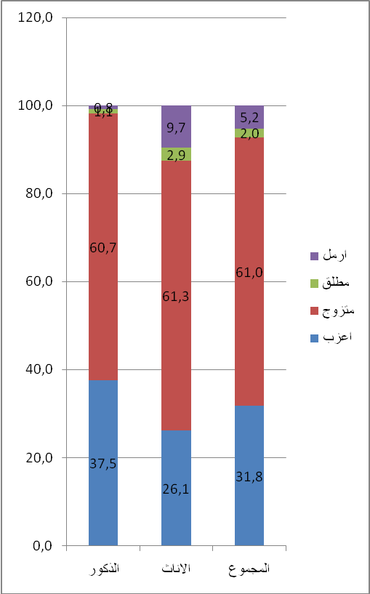 |  | نسبة العزوبة حسب الفئات العمرية
 |  | فئات العمر | الجنس |  | المجموع
 |  | فئات العمر | الذكور | الإناث | المجموع
 |  | 19-15 | 99,8 | 87,7 | 93,9
 |  | 20-24 | 95,6 | 52,8 | 73,1
 |  | 25-29 | 74,8 | 30,7 | 50,1
بلغت نسبة العزوبة ا لنهائية عند النساء اللواتي يفوق سنهن 55 سنة 5,6 % أما عند الذكور فهذه النسبة وصلت 3,3%.
بلغ متوسط العمر عند الزواج الأول عند الذكور 30,4سنة و متوسط سن الزواج الأول لدى النساء بلغ 24,0 سنة.
أما فيما يخص الخصوبة فبلغ المعدل التركيبي للخصوبة 2,2 طفل.

II- المميزات السوسيو اقتصادية
- الأمية والتعليم

بلغت الأمية عند سكان الذين تساوي أو تزيد أعمارهم على 10 سنوات، نسبة30,7 ب%. فيما وصلت هذه النسبة 19,6 ب% لدى الذكور و41,8 ب% لدى الإناث.
حسب المستوى الدراسي، 29  من عدد السكان الذين تناهز أعمارهم 10 سنوات فأكثر لا يتوفرون على أي مستوى دراسي، في حين أن 33,1 يتوفرون على مستوى التعليم الإبتدائي و19,3 على مستوى التعليم الثانوي الإعدادي و12,9 على مستوى التعليم الثانوي التأهيلي و5,1 على مستوى تعليمي عالي.
 |  | نسبة الأمية حسب الفئات العمرية والجنس
 |  | الفئة العمرية | الذكور | الإناث | المجموع
 |  | 10-14 | 1,3 | 1,7 | 1,5
 |  | 15-24 | 6,3 | 12,7 | 9,8
 |  | 25-34 | 17,6 | 42,2 | 29,8
 |  | 35-49 | 22,5 | 53,9 | 37,3
 |  | 50 فما فوق | 41,6 | 83,0 | 62,5
 |  | المجموع | 19,6 | 41,8 | 30,7

أما بالنسبة للغات المحلية السائدة فإن% 97,9 من سكان جماعة دار الكداري يتحدثون الدارجة المغربية بشكل رئيسي و الذين يتحدثون تمازيغت فنسبتهم 1,1%.
- الشغل والنشاط الإقتصادي
بلغ عدد السكان النشيطين 2187 نشيط، ويتوزعون حسب الجنس إلى 1828 رجل و359 امرأة وهو ما يمثل على التوالي 83,6 % و16,4 %من مجموع النشيطين.
أما فيما يخص معدل النشاط فقد بلغ 46,4 % من مجموع السكان. و يصل عند الذكور إلى 77,8% مقابل 15,2 % عند الإناث.
أما معدل البطالة، فقد وصل الى 18,1% لدى الجنسين،13,6 %عند الذكور، مقابل 41,1% عند الإناث.
 |  | معدل النشاط حسب الفئات العمرية والجنس
 |  | فئة عمرية | الذكور | الإناث | المجموع
 |  | 15-19 | 33,9 | 9,9 | 21,7
 |  | 20-24 | 68,9 | 18,0 | 39,9
 |  | 25-29 | 92,4 | 22,7 | 56,8
 |  | 30-34 | 96,6 | 16,1 | 58,1
 |  | 35-39 | 95,3 | 14,5 | 55,1
 |  | 40-44 | 96,9 | 16,2 | 59,7
 |  | 45-49 | 96,0 | 20,6 | 62,4
 |  | 50-54 | 92,9 | 15,5 | 49,4
 |  | 54-59 | 81,5 | 8,2 | 47,0
 |  | 60 فما فوق | 43,0 | 7,3 | 25,6
 |  | المجموع | 77,8 | 15,2 | 46,4

3. الأشخاص ذووا الإحتياجات الخاصة
تبنت المندوبية السامية للتخطيط التعريف الذي إ عتمدته الأمم المتحدة، بالنسبة للأشخاص ذوي الإحتياجات الخاصة والذي يدرج كل شخص يعاني إما بشكل كامل، أو على الأقل له صعوبة كبيرة، في أحد المجالات الستة للأنشطة اليومية كالإبصار أو السمع أو المشي أو صعود الأدراج أو التذكر أو التركيز أو الاعتناء بالنفس والتواصل بلغته المعتادة ضمن قائمة المعنيين بهذا الفصل. وحسب هذا المفهوم، بلغت نسبة عدد الأشخاص ذوي الإحتياجات الخاصة 7% من مجموع السكان. وتصل هذه النسبة%7,1 عند النساء و 6,9% عند الذكور.

III- ظروف سكن الأسر
- خصائص السكن
- توزيع الأسر حسب عدد الغرف
يصل متوسط عدد الأفراد بالنسبة لكل غرفة إلى 1,7 فرد، وتتوزع الأسر حسب عدد الغرف المشغولة على الشكل التالي:
- 9,6 % يشغلون غرفة واحدة،
- 28,8 % يشغلون غرفتان،
- 33,9 % يشغلون 03 غرف،
- 15,8 % يشغلون 04 غرف،
- 11,9 % يشغلون 05 غرف فأكثر.
- نوع المسكن
يهيمن بالجماعة السكن العصري حيث تصل نسبته إلى 71,6 %، أما باقي الأنواع فتتوزع كما يبين الجدول الآتي:
 |  | توزيع الأسر (%) حسب نوع المسكن
 |  | نوع المسكن | (%)
 |  | فيلا او طايق فيلا | 1,6
 |  | شقة في عمارة | 0,8
 |  | دار مغربية تقليدية | 1,5
 |  | دار مغربية عصرية | 84,3
 |  | دار بدائية أو صفيحية | 3,9
 |  | مسكن قروي | 7,6
 |  | حالة أخرى | 0,3
 |  | المجموع | 100,0

- صفة الحيازة
75,8 %من الأسر تقيم في مساكن تملكها أو في طريق تملكها، بينما 24,2 % من هذه الأسر تكتري مساكنها.
- عمر المسكن
تشغل 23,8 %من الأسر مسكنا يقل عمره عن 10 سنوات، و11,7 %من الأسر مسكنا يصل عمره بين 10 سنوات و20 سنة. و63,2% من الأسر تشغل مساكن يصل عمرها بين 20 سنة و50 سنة والباقي، أي 1,8 % من الأسر فتشغل مساكن يصل عمرها إلى 50 سنة فأكثر.
- تجهيزات المسكن
- الماء والكهرباء
- 94,1 %من الأسر مرتبطة بشبكة الكهرباء،
- 94,1% من الأسر مرتبطة بشبكة الماء الصالح للشرب،
- %97,8 من الأسر تتوفر على مرحاض،
- %42,6 من الأسر تتوفر على حمام عصري،
- 20,3 % من الأسر تتوفر على حمام محلي.
أما الأسر غير المرتبطة بشبكة الكهرباء حسب مصدر تزودها، فتتوزع كالآتي:
- 52,5 % من الأسر تستعمل الغاز للإنارة،
- 15,3 % من الأسر تستعمل شموع أو قنديل للإنارة،
- 0,0 % من الأسر تستعمل الطاقة الشمسية للإنارة،
- والباقي أي 32,3% من الأسر تستعمل مصدر اخر للإنارة.
وبالنسبة للماء، فالأسر غير مرتبطة بالشبكات العمومية حسب مصدر تزودها، فتتوزع كالتالي:

- 66,1 % من الأسر مصدر مائها سقاية أو بئر أو مطفية أو مائية مجهزة،
- 0,0 %من الأسر تشتري الماء من عند بائع،
- 8,5 % من الأسر مصدر مائها بئر أو مطفية أو مائية غير مجهزين،
- 00, %من الأسر تستعمل ماء عين أو واد أو ساقية،
- والباقي، أي 25,4 %من الأسر لها مصدر آخر للتزود بالماء.
- التطهير السائل
- 77,1% من الأسر تقطن مساكن متصلة بالشبكة العمومية لتصريف المياه العادمة،
- 20,2 %من الأسر تستعمل حفر صحية،
- 1,1 %من الأسر تتخلص منها في الطبيعة،
- 0,8 %من الأسر تتخلص منها في بئر مفقود،
- 0,8 %من الأسر تستعمل وسائل أخرى.
- التطهير الصلب
- 81,0 % من الأسر تتخلص من نفاياتها الصلبة عن طريق صندوق القمامة التابع للجماعة،
- 0,2 %من الأسر تلتجئ لشاحنة جماعية أو خاصة،
- %17,7 ، في الطبيعة،
- والباقي %1,1 يستعملون طرق أخرى.
- تجهيزات أخرى
- 82,2% من الأسر تتوفر على تلفاز،
- 79,3 %لها صحن هوائي،
- و 6,7 % تستفيد من خدمة الأنترنيت.

 |  | نسبة توفر الأسر على بعض التجهيزات المنزلية
 |  | التجهيز المنزلي | نسبة التوفر عليه
 |  | تلفاز | 96,1
 |  | هاتف نقال واحد | 84,7
 |  | صحن هوائي | 86,4
 |  | حاسوب | 14,6
 |  | خدمة الانترنيت | 10,0
 |  | ثلاجة | 89,7

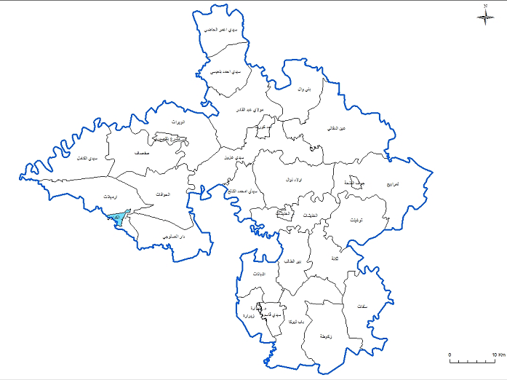

المديرية الجهوية لجهة الرباط سلا القنيطرة
07, Rue Idriss Al Akbar –Hassane-Rabat-  BP 8823 |  ، 07 زنقة إدريس الأكبر- حسان- الرباط، ص ب 8823
 (+212 ) 5 37 73 42 84 / (+212 ) 5 37 73 42 97  (+212) 5 37 73 42 49
بوابة المندوبية السامية للتخطيط: www.hcp.ma

